SETSEgitL
SETTIMANA DELLA FAMIGLIA 2008
a cura della Parrocchia di Lonigo
con il patrocinio della Città di Lonigo

S. PAOLO, GIOVANNI PAOLO II, don GIUSSANI, don BENZI, CHIARA LUBICH
Vite appassionate

PROGRAMMA

Lunedì 27 ottobre ore 20,45, Sala Convegni: “I miei anni con Papa Giovanni Paolo II” (Mons. Cesare Nosiglia, vescovo di Vicenza)
Giovedì 30 ottobre ore 20,45, Chiesa Vecchia: “Don Oreste infaticabile apostolo della carità” – Preghiera e testimonianza sulla vita e sull’opera di don Benzi (Comunità Papa Giovanni XXIII).
Venerdì 31 ottobre, ore 18,30, Chiesa Vecchia, S. Messa con le famiglie colpite da un grave lutto.
Sabato 1 novembre, “Che tutti siano uno”- Chiara Lubich, testimone di unità
ore 10,00 Duomo: S. Messa animata dal Gen Verde;
ore 15,00 Centro Giovanile: Workshop con il Gen Verde: chitarra, coro, teatro, percussioni;
ore 20,45 Teatro Comunale, “Rapsodia di popoli” spettacolo del Gen Verde (ingresso: 10 euro. Fino ai 15 anni: 1,00 euro).
Lunedì 3 novembre ore 20,45, Centro Giovanile: “Paolo di Tarso, l’appassionato di Cristo” (don Domenico Soliman).
Martedì 4 novembre ore 19,00, Duomo: S. Messa per le famiglie, presieduta dal Vescovo mons. Cesare Nosiglia e concelebrata dai sacerdoti del Vicariato.
Giovedì 6 novembre ore 20,45, Sala Convegni: “La Famiglia protagonista. Presentazione dei Forum delle Famiglie” (Andrea Pica, presidente Forum famiglie del Veneto).
Venerdì 7 novembre, ore 20,45, Centro Giovanile: “Ferito dalla bellezza. La vita e l’opera di don Giussani” (Graziano Debellini, presidente Tvigest e Nicola Boscoletto, presidente cooperativa Giotto).
Domenica 9 novembre ore 15,00, Centro Giovanile: Castagnata con le famiglie.

Domenica 26, ore 10,30: 50º di Matrimonio di Zaupa Luigi e Santolin Bianca

All’uscita dalle Messe: UN PEZZO DI PANE FRESCO per i bambini di Chernobyl
Lunedì 27, ore 18,00 confessioni 3ª media
Martedì 28, ore 20,30 a Montebello, La Parola diventa vita (D. Flavio Grendele)
ore 20,45 a Monticello di Fara, Incontro spirituale Animatori giovanili
Mercoledì 29, Confessioni: ore 15,00 1ª media; ore 17,00 2ª media
Giovedì 30,ore 20,30 a Montebello incontro dei Ministri str. della Comunione
Venerdì 31, ore 15,00 confessioni 4ª e 5ª elementare
ore 19,00 S. Messa festiva di Tutti i Santi
Sabato 01, FESTA di TUTTI I SANTI Ss. Messe festive ore 8,00 - 10,30
ore 10,30 MANDATO ai catechisti e animatori giovanili
ore 14,30 processione dalla Chiesa al Cimitero
ore 15,00 al Cimitero: Liturgia della Parola per tutti i Defunti
ore 20,45 al Teatro comunale di Lonigo, RAPSODIA DI POPOLI, Gen Verde
(prevendita all’agenzia La Rocca, p.zza Garibaldi e in Canonica di Lonigo)
Domenica 02, COMMEMORAZIONE di TUTTI I DEFUNTI
Ss. Messe festive in chiesa ore 8,00 –10,30;
al Cimitero ore 15,00 per tutti i Defunti della Parrocchia
-------------------------------------------------------------------------------------------------------------------------------
Pulizie della Chiesa, mercoledì 29, ore 9,00: Bocconcello Luisa – Busolo Rosalia – Gastaldi Francesca – Lovato Francesca – Preato Maria – Vitaliani Clara.
Pulizie delle aule di Catechismo, martedì 28, ore 14,30: Negro Graziella in Zambon – Trevisan Cristina in Zaupa.
----------------------------------------------------------------------------------------------------------------------------------------------
Offerte Giornata Missionaria euro 1.010, 79.-
Offerte per il restauro del Campanile: NN. 150,00; 110,00; 40,00.-
Un grazie riconoscente ai generosi offerenti.
----------------------------------------------------------------------------------------------------------------------------------------------
Sabato 1 e domenica 2 novembre: MA RRONATA a cura degli Alpini
----------------------------------------------------------------------------------------------------------------------------------------------
Sabato 1 il Bar del Centro Parrocchiale sarà aperto dalle 8,45 alle 12,00.
----------------------------------------------------------------------------------------------------------------------------------------------
BATTESIMI: 26 dicembre, Festa di S. Stefano, ore 10,30
I Genitori interessati sono pregati di rivolgersi al Parroco, tel. 0444.820808.
Dopo la visita di Don Demetrio in famiglia, sono previsti due incontri al centro parrocchiale: uno per i genitori (14 dicembre ore 15,00) e l’altro per genitori e padrini (giovedì 18 dicembre ore 20,30).
----------------------------------------------------------------------------------------------------------------------------------------------

UN PEZZO DI PANE FRESCO a favore dei bambini di Chernobyl
Domenica 26 ottobre all’uscita delle Messe delle 8 e delle 10,30 vi verrà offerto un pezzo di pane fresco. Il ricavato andrà a favore dei bambini di Chernobyl,
Un vivo ringraziamento a quanti aderiranno a questa benefica iniziativa.

----------------------------------------------------------------------------------------------------------------------------------------------

Domenica 09 novembre 2008, alle ore 15,00
presso la Grande Sala del Centro Parrocchiale S. Maurizio,

“TERZA FESTA DE LA SUCA”
con musica, balli e giochi in famiglia.
Alla sera, su prenotazione, risotto co la suca o co la cincionela

GITA AI COLLI EUGANEI

AL FAMOSO GIARDINO DI VALSANZIBIO E AD ARQUA’ PETRARCA

Giovedì 13 novembre 2008, partenza ore 13,30

Giovedì 13 novembre con partenza alle ore 13,30, in pullman andremo in gita nei Colli Euganei, in particolare a Valsanzibio (Padova) per la visita al famoso Giardino Barbarigo e poi ad Arquà Petrarca, dove c’è la casa e la tomba del poeta Francesco Petrarca.

Arquà Petrarca è un Borgo medioevale che conserva immutato il fascino di un tempo. Considerato la perla dei Colli Euganei, è stato ammesso al ristretto club dei Borghi più Belli d’Italia ed ha ricevuto l’elezione a Bandiera Arancione del Touring Club.
E’ famoso inoltre perché è il paese dove il grande poeta Francesco Petrarca trascorse gli ultimi anni della sua vita e che ne custodisce la casa e la tomba.

Il giardino Barbarigo di Valsanzibio è uno dei più importanti e raffinati esempi di Giardino all’Italiana: stupefacente universo di fontane, di vasche con affascinanti giochi d’acqua e di episodi architettonici paesaggistici, accoglie il visitatore nel verde dei Colli Euganei.
Si estende su una superficie di 150 mila metri quadrati, scandita geometricamente da 60 mila metri quadrati di bosso potato a spalliera ed arredato da 70 statue di marmo bianco, 4 peschiere, 16 fontane, il famoso labirinto che si sviluppa in 1 km e mezzo di percorso, l’isola dei Conigli e la statua del Tempo. Il Giardino vanta inoltre 800 piante di 76 essenze diverse.

Il biglietto di entrata al Giardino di Valsanzibio costa per adulto in gruppo euro 7,50; per ragazzo dai 6 ai 14 anni euro 5,50.

Iscriversi al Centro parrocchiale o al negozio di Emma Zambon, fino all’esaurimento dei posti, versando un anticipo di euro 5,00.

Altre informazioni visitando il sito della parrocchia: www.meledo.it
Hanno collaborato: Don Demetrio, Giancarlo e Stefania.
Venerdì 31 ottobre, alle ore 20.30, ci sarà Stefania.

MELEDO - PARROCCHIA DI S. MAURIZIO

XXX Domenica fra l’anno

N. 610 – 26 Ottobre 2008

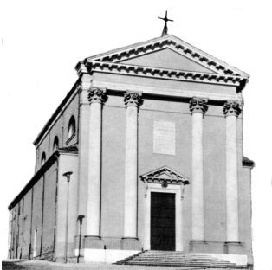

“Maestro, qual è il grande Comandamento?” Rispose Gesù al dottore della Legge: “Amerai il Signore tuo Dio con tutto il cuore… Amerai il tuo prossimo come te stesso. (Mt 22, 37 - 39)

Gesù da vero Maestro del popolo di Dio, illustra ciò che è fondamentale nella legge e spiga quello che Dio richiede agli uomini. L’amore del prossimo è la verifica dell’autenticità dell’amore di Dio.

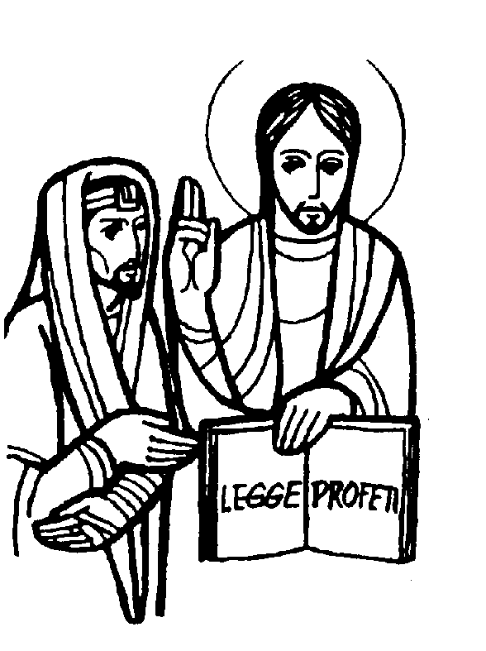

1097

DOMENICA 26: 30ª tra l’anno Ss. Messe festive ore 8,00 –10,30
ore 10,30 def. Pasin Marcellina, fam. Carlotto, Amore Osvalda; Chiarello Emilio
ore 10,30: 50º di Matrimonio di Zaupa Luigi e Santolin Bianca

All’uscita dalle Messe: UN PEZZO DI PANE FRESCO per i bambini di Chernobyl

LUNEDI’ 27: S. Evaristo ore 19,00 S.Messa

MARTEDI 28: Ss. Simone e Giuda ore 8,30 S. Messa e Adorazione
Def. a. Pajusco Giovanni; a. Pajusco Antonio

MERCOLEDI’ 29: S. Onorato di Vercelli ore 8,30 S. Messa
GIOVEDI’ 30: S. Germano di Capua ore 19,00 S.Messa
Def. a. Peretti Giovanni e Parise Clementina

VENERDI’ 31: S. Alfonso Rodriguez
ore 19,00 S. Messa festiva di tutti i Santi

SABATO 01 novembre: FESTA DI TUTTI I SANTI
S. Messe festive ore 8,00 – 10,30 ore 8,00 def. fam. Brun
ore 10,30 Mandato ai catechisti e animatori giovanili
ore 14,30 processione dalla Chiesa al Cimitero
ore 15,00 al Cimitero: Liturgia della Parola per tutti i Defunti

DOMENICA 02: Commemorazione di Tutti i Defunti
Ss. Messe festive in chiesa ore 8,00 –10,30;
al Cimitero ore 15,00 per tutti i Defunti della Parrocchia

